การติดตั้ง ISE WebPACK 8.1i

โปรแกรม ISE WebPACK 8.1i เป็นโปรแกรมที่ใช้ในการวาดผังวงจรดิจิตอลที่ใช้งานง่าย เหมาะสำหรับผู้สนใจเริ่มเรียนรู้การออกแบบวงจรดิจิตอลบนไอซี CPLD หรือ FPGA โดยสามารถวาดเป็นวงจรคล้ายๆ กับการต่อวงจรที่ใช้ไอซี TTL โดยทั่วไป ซึ่งจะประกอบไปด้วยอุปกรณ์พื้นฐานต่างๆ อาทิเช่น ลอจิกเกต ฟลิบฟลอบ วงจรนับ วงจรเข้ารหัสและรหัส และวงจรมัลติเพล็กเซอร์ เป็นต้น และนำไปทำการสังเคราะห์เป็นวงจรดิจิตอลเพื่อโปรแกรมลงในไอซีดังกล่าว

โปรแกรม ModelSim เป็นโปรแกรมจำลองการทำงานวงจรที่เราได้ออกแบบไว้จากการวาดวงจรในโปรแกรม ISEWebPACK 8.1i เพื่อทดสอบความถูกต้องของวงจรก่อนจะทำการสังเคราะห์และโปรแกรมลงไอซี CPLD และ FPGA ต่อไป
วิธีการติดตั้ง ISE WebPACK 8.1i

1. ดับเบิ้ลคลิกที่ไฟล์ WebPACK_81i_SFD.exe

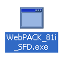
รูปที่ 1 ไฟล์ ISE WebPACK Version 8.1i

2. โปรแกรมจะทำการแตกไฟล์ .exe ออก

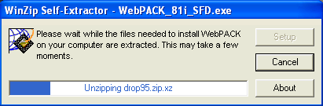
รูปที่ 2 โปรแกรมจะแตกไฟล์ WebPACK_81i_SFD.exe

3. โปรแกรมจะแสดงหน้าต่างเกี่ยวกับ Accept Software License ให้คลิกที่ I accept the term of this software license แล้วกดปุ่ม Next จนครบ 3 หน้า

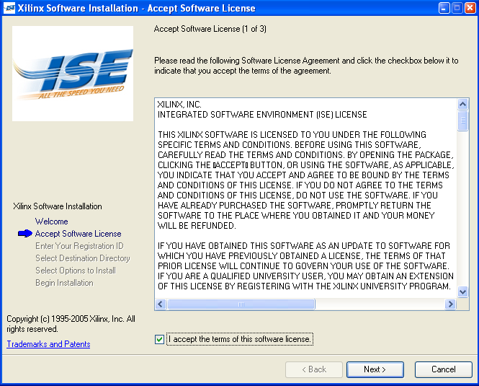
รูปที่ 3 หน้าต่าง Accept Software License
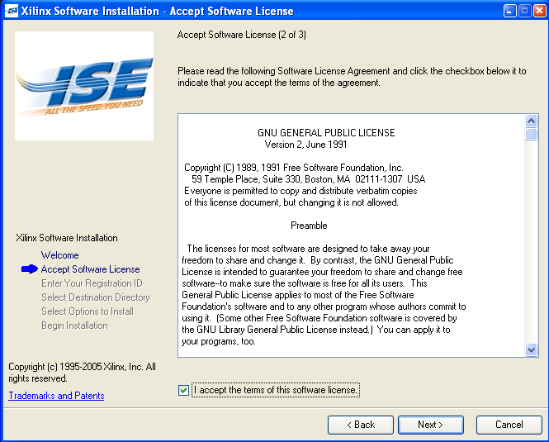
รูปที่ 4 หน้าต่าง Accept Software License

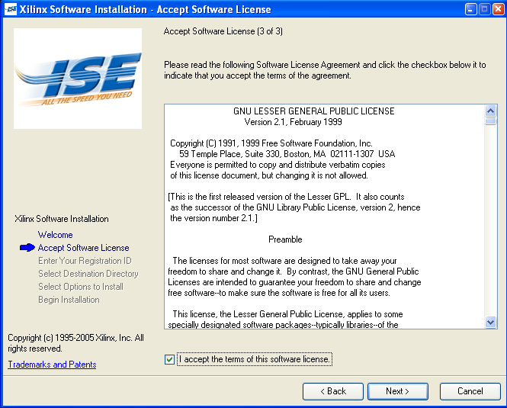
รูปที่ 5 หน้าต่าง Accept Software License
4. ให้เลือก Directory ที่จะทําการติดตั้งลงในไฟล์ต่างๆลง และชื่อใน Start Menu

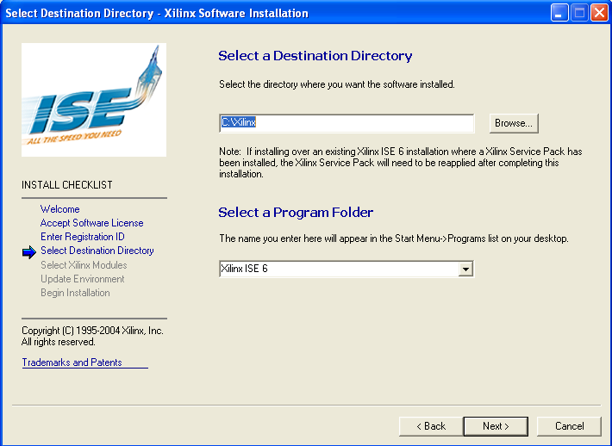
รูปที่ 6 เลือก Directory

5. โปรแกรมจะ Set และ Update Xilinx variable และ PATH variable

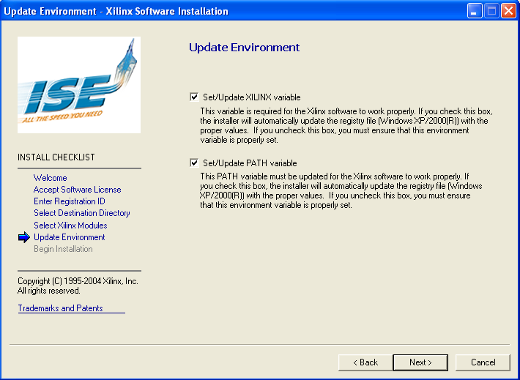
รูปที่ 7 Update Xilinx variableและ PATH variable

6. โปรแกรมจะทําการทบทวนค่า parameter ต่างๆ ที่ใช้ก่อนจะทําการ Copy ไฟล์

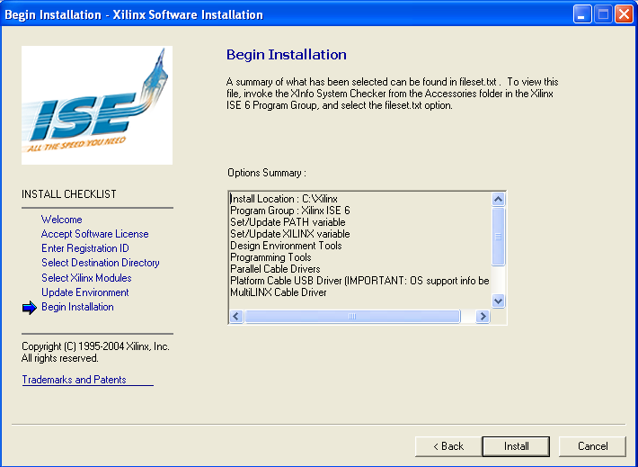
รูปที่ 8 ทําการทบทวนค่า parameter ต่างๆ

7. Copy ไฟล์ต่างๆลงในเครื่องและติดตั้ง Driver

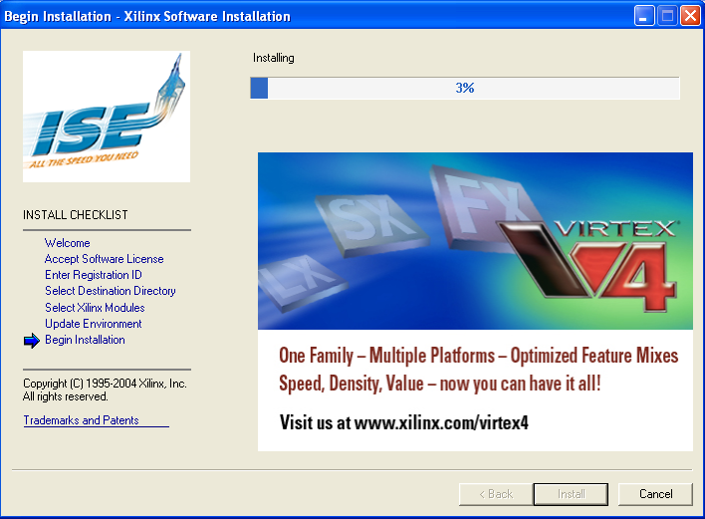
รูปที่ 9 Copy ไฟล์และติดตั้ง Driver

8. ติดตั้งซอฟต์แวร์ MultiLINX cable Driver เครื่องคอมพิวเตอร์ก่อนใช้งาน

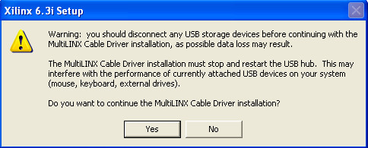

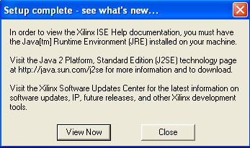

9. ติดตั้งซอฟต์แวร์ Xilinx ISE WebPACK เรียบร้อยแล้วให้ Reboot เครื่องคอมพิวเตอร์ก่อนใช้งาน

หมายเหตุ โปรแกรม ISE WebPACK 8.1i จำเป็นต้องมีการใช้งานโปรแกรม Java ในการออกรายงานการสังเคราะห์วงจร ดังนั้นผู้ใช้ควรทำการติดตั้งโปรแกรม Java ก่อนการใช้งานโปรแกรมดังกล่าว

